**Plástica 4to A, B, C**

**Seño Griselda email:** [**regina.idum@gmail.com**](mailto:regina.idum@gmail.com)

**IMPORTANTE: Cada trabajo debe enviarse con nombre, apellido y grado para poder identificar al alumno.**

**Clase 34 Fecha 4/12**

**Montaje de obra**

**El montaje de una exposición es, entre más cosas, la colocación de una serie de objetos en un determinado entorno espacial, bien cerrado o abierto, y que constituye el único lenguaje de comunicación que nos permite estar y ver la obra directamente: la obra, el entorno y nosotros.**

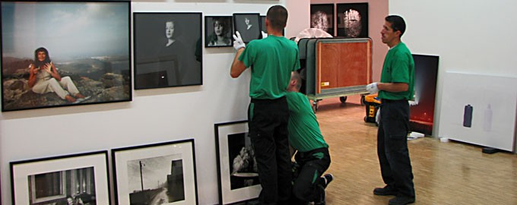 **El montaje es la forma de enseñar, mostrar los objetos y por lo cual necesitamos acomodarlos de manera que el espectador pueda observarlas adecuadamente.**

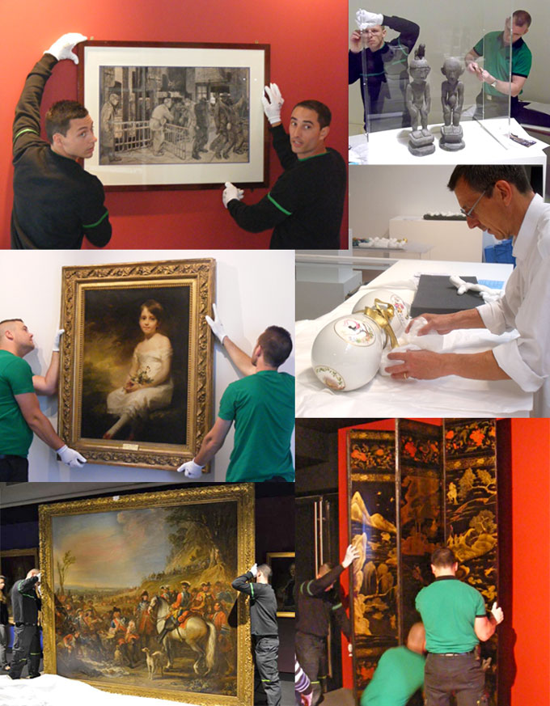

**Tarea Optativa**

**Hacer un montaje de obra con sus trabajos favoritos, incluite en la foto con un cartel con tu nombre, apellido y grado para poder armar un video de sus trabajos y subirlo a las redes del colegio.**

**Tene en cuenta la iluminación para q se pueda ver lo mejor posible todos los trabajos q elegiste.**

**Por ejemplo:**

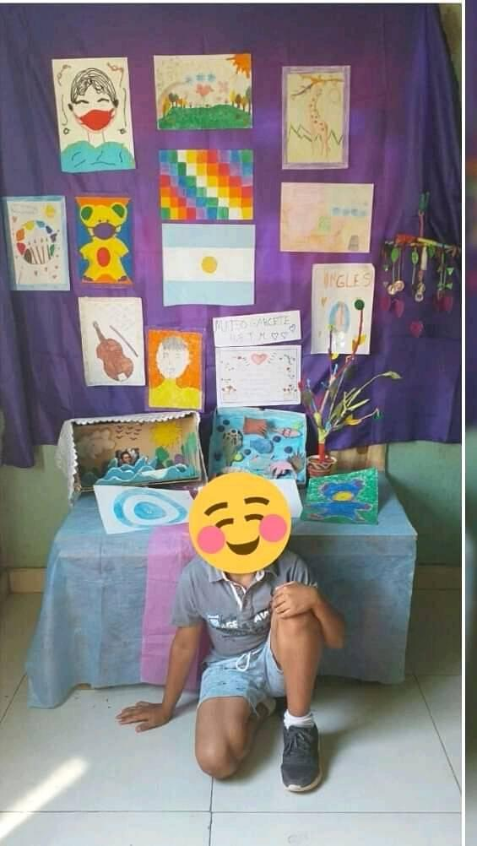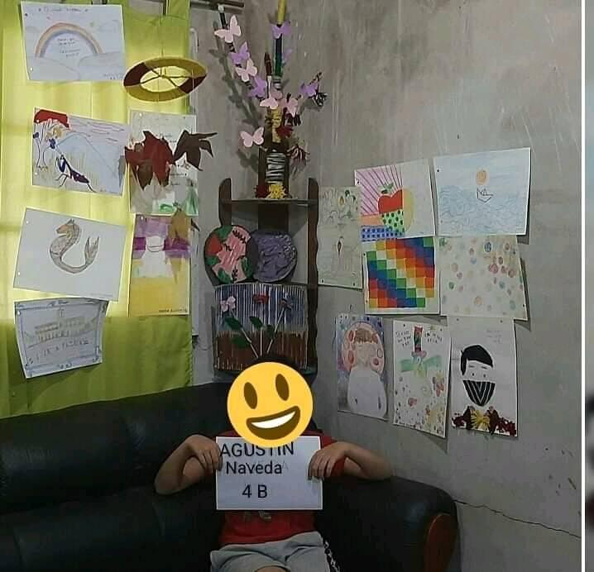

Los stickers en las caras de los ejemplos son para no difundir rostros sin autorización. Ustedes si quieren participar no necesitan cubrir sus caras. Pero no olviden el cartel con sus datos para poder hacer los videos por grado.

Espero que quieran participar todos y poder mostrar a la escuela todo lo genial que trabajaron este año en plástica.

Estoy muy orgullosa de ustedes. Un beso gigante para todos.

Seño Griselda.